## 版本依赖关系

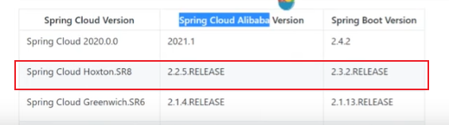

引入了Spring Cloud Alibaba相当于一个版本管理器，引入之后其他组件的版本无需再确认。

## NACOS

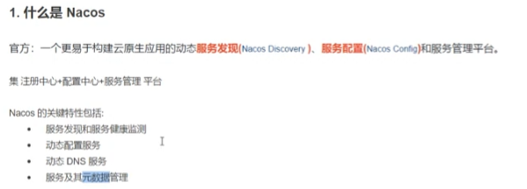

管理微服务，解决服务之间错综复杂，难以维护的问题

注册中心代替nginx，如果访问量大，nginx配置相当繁琐，运维人员崩溃

注册表，心跳机制（心跳接口，服务注销接口），注册接口，服务获取接口

Eureka闭源，不支持容器化部署

默认继承了ribbon实现了负载均衡

## NACOS页面

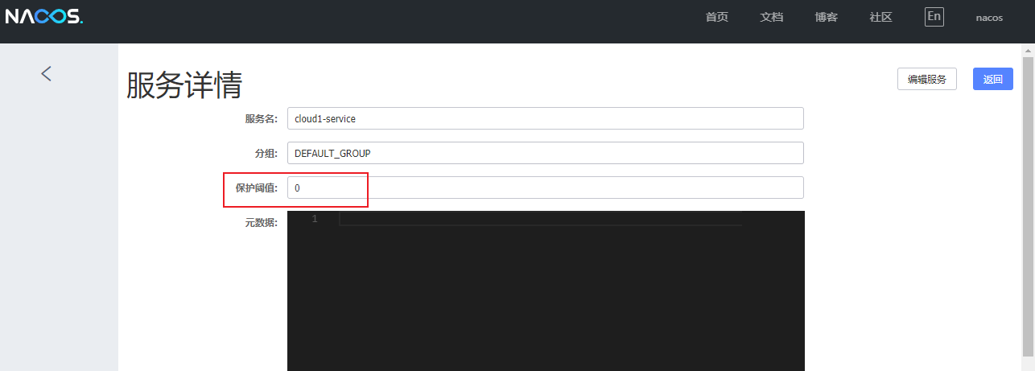

雪崩保护：

保护阈值：设置0-1之间 0.5

临时实例：代表永久实例，即使宕机，也不会删除

比如有两个实例，现在挂掉了一个，健康实例1/2=0.5 <保护阈值，未小于，这个时候这个非健康实例仍然会提供使用。（不推荐使用）

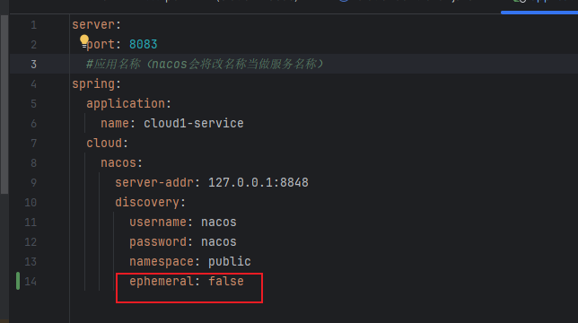

## Maven配置jdk11

修改配置文件

<profile>

<id>jdk-11</id>

<activation>

<activeByDefault>true</activeByDefault>

<jdk>11</jdk>

</activation>

<properties>

<maven.compiler.source>11</maven.compiler.source>

<maven.compiler.target>11</maven.compiler.target>

<maven.compiler.compilerVersion>11</maven.compiler.compilerVersion>

</properties>

</profile>